Resolución del Pleno del Instituto de Transparencia, Acceso a la Información Pública y Protección de Datos Personales del Estado de México y Municipios, con domicilio en Metepec, Estado de México, a treinta y uno de agosto de dos mil veintidós.

VISTO el expediente electrónico formado con motivo del recurso de revisión identificado con el número 06905/INFOEM/IP/RR/2022, promovido por el XXXX XXXXXXXXXX, y que en lo sucesivo se denominará EL RECURRENTE, en contra de la respuesta proporcionada por el Ayuntamiento de Tlalnepantla de Baz, en lo subsecuente el Sujeto Obligado, se procede a dictar la presente resolución.

A N T E C E D E N T E S

PRIMERO. De la solicitud de información.
Con fecha cuatro de abril de dos mil veintidós el Recurrente presentó a través del Sistema de Acceso a la Información Mexiquense, (SAIMEX), ante el Sujeto Obligado, la solicitud de acceso a la información pública, registrada bajo el número de expediente: 00353/TLALNEPA/IP/2022, mediante la cual solicitó:

“Buen día, por medio de este conducto, solicito con fundamento en el artículo primero de la Ley de Transparencia y Acceso a la Información Pública del Estado de México y Municipios, requiero la siguiente información pública del Ayuntamiento de Tlalnepantla de Baz, saber y obtener información el expediente del Procedimiento de Licitación Pública Nacional Presencial número LPN-CONCESION-01-2021, relativo a la concesión del Servicio Público Municipal de Tratamiento y Disposición final de residuos sólidos urbanos del Relleno Sanitario, convocatoria, medios de publicación, bases, saber en que se ocupo los $100,000.00 cobrados para otorgar las bases, y su comprobante de recibido/nota/o documento que compruebe que se recibió dicho recurso por parte del ayuntamiento, fallo, contrato celebrado, acuerdo de fe de erratas, acta de evaluación, actas de visitas, sesiones celebradas para llevar a cabo todos los actos y actas de presentación; también, solicito conocer el estado jurídico actual, y de ser el caso el numero de procedimiento, expediente asignado para dar continuidad y contestaciones ante autoridades legales(Tribunal). Respuesta por SAIMEX por favor.” (sic)

Señalando como modalidad de entrega: A través del SAIMEX.

SEGUNDO. De la respuesta del sujeto obligado
En fecha veintinueve de abril de dos mil veintidós el sujeto obligado dio contestación a través del SAIMEX a las solicitudes de información, manifestando lo siguiente:

“Por este medio reciba un cordial saludo y con fundamento en los artículos 6 de la Constitución Política de los Estados Unidos Mexicanos; 5 párrafo décimo séptimo, décimo octavo y décimo noveno de la Constitución Política del Estado Libre y Soberano de México; así como los artículos 1, 4, 12 segundo párrafo, 23 fracción IV, 24 tercer párrafo, 53, 59, 88 y 173 de la Ley de Transparencia y Acceso a la Información Pública del Estado de México y Municipios, se remite la respuesta emitida por el servidor público habilitado a su solicitud

ATENTAMENTE
MTRA. CLARA CAMACHO MÉNDEZ” (Sic).

El sujeto obligado adjuntó para tal efecto el archivo electrónico en ZIP denominado “RESP-SAIMEX-353.zip” el cual será analizado en la parte considerativa de la presente resolución.

TERCERO. Del recurso de revisión.
Inconforme con la respuesta emitida por parte del Sujeto Obligado, en fecha tres de mayo de dos mil veintidós, la ahora Recurrente interpuso el recurso de revisión, el cual fue registrado en el sistema electrónico con el expediente número 06905/INFOEM/IP/RR/2022 aduciendo, lo siguiente:

Acto Impugnado:
“No respondieron a la información solicitada, si bien, durante la administración anterior se inicia el proceso que conlleva a la Licitación, no se aclara que información o documentos son los que clasifican, así mismo, no se agrega la supuesta Acta de Comité que según clasifico dicha información; ahora bien, la convocatoria fue muy clara (la cual es un documento público), al señalar que las bases tendrían un costo ($100,000.00) los cuales, claramente fueron otorgadas, por lo cual, no pueden desconocer sobre dicho recurso, ya que ingreso para ser otorgadas dichas bases, así mismo, dicha evidencia no pude desaparecer, o bien, no están realizando la búsqueda de información de manera amplia, o se debería declarar la inexistencia de información; por todo lo anterior, solicito sean mas atentos en dar un respuesta, tanto como las areas competentes, como el area que envía la información.” (sic)

Razones o Motivos de Inconformidad:
“No respondieron a la información solicitada, si bien, durante la administración anterior se inicia el proceso que conlleva a la Licitación, no se aclara que información o documentos son los que clasifican, así mismo, no se agrega la supuesta Acta de Comité que según clasifico dicha información; ahora bien, la convocatoria fue muy clara (la cual es un documento público), al señalar que las bases tendrían un costo ($100,000.00) los cuales, claramente fueron otorgadas, por lo cual, no pueden desconocer sobre dicho recurso, ya que ingreso para ser otorgadas dichas bases, así mismo, dicha evidencia no pude desaparecer, o bien, no están realizando la búsqueda de información de manera amplia, o se debería declarar la inexistencia de información; por todo lo anterior, solicito sean mas atentos en dar un respuesta, tanto como las areas competentes, como el area que envía la información.” (Sic)

CUARTO. Del turno del recurso de revisión.
El medio de impugnación presentado mediante el recurso de revisión número 06905/INFOEM/IP/RR/2022, le fue turnado al Comisionado Presidente José Martínez Vilchis; mediante el sistema electrónico, en términos del arábigo 185 fracción I de la Ley de Transparencia y Acceso a la información Pública del Estado de México y Municipios, al cual recayó acuerdo de admisión en fecha nueve de mayo de dos mil veintidós, determinándose en estos, un plazo de siete días para que las partes manifestaran lo que a su derecho corresponda en términos del numeral ya citado.

QUINTO. De la etapa de manifestaciones y/o alegatos.
Así, una vez abierta la etapa de instrucción, en el sumario se observa que El Sujeto Obligado rindió su informe justificado en fecha dieciocho de mayo de dos mil veintidós, mediante el archivo electrónico denominado “Manifestaciones RR6905.zip”, mismo que se puso a la vista del Recurrente el día catorce de julio de dos mil veintidós para que en el término de tres días realizara su manifestaciones respecto de dicho informe, se hace constar que el Recurrente fue omisa en presentar sus manifestaciones respecto al informe justificado remitido por el Sujeto Obligado. Finalmente se advierte de las constancias que integran el presente expediente, que no existe prueba alguna que deba desahogarse.

SEXTO. Ampliación del término para resolver.
Posteriormente, en fecha veintidós de junio del año dos mil veintidós, en términos del párrafo tercero del artículo 181, de la Ley de Transparencia y Acceso a la Información Pública del Estado de México y Municipios, se emitió acuerdo mediante el cual se amplío el plazo para emitir la resolución que en derecho proceda, hasta por un periodo de quince días hábiles, y,

Este organismo garante no pasa por alto justificar, que el plazo para emitir resolución en el presente asunto encuentra justificación en el alto número de recursos de revisión recibidos dentro del primer semestre del año dos mil veintidós, que, en comparación con los recibidos el año pasado dentro del mismo periodo, se ha incrementado aproximadamente un 400%, circunstancia atípica que ha rebasado las capacidades técnicas y humanas del personal encargado de la proyección de las resoluciones a dichos medios de impugnación.

Por ello, es menester precisar que si bien se ha excedido el plazo para resolver el presente medio de impugnación, de conformidad con la ley de la materia, el plazo para emitir resolución se encuentra justificado en los elementos para medir su razonabilidad de asuntos conforme a los parámetros establecidos por diversos órganos jurisdiccionales federales, aplicables también en procedimientos análogos, como el que nos ocupa.

Así, en términos de lo que establecen los artículos 8.1 y 25 de la Convención Americana sobre Derechos Humanos, los recursos deben ser sencillos y resolverse en el menor tiempo posible, tomando en consideración la dilación total del procedimiento; esto es, en un plazo razonable.

En ese sentido, el legislador fijó los términos procesales en las leyes, de manera general, sin que pudiera prever la variada gama de casos que son resueltos por los órganos jurisdiccionales o cuasi jurisdiccionales, tanto por la complejidad de los hechos, como por el número de casos que conocen.

Por ello, excepcionalmente, si un asunto es resuelto con posterioridad a los plazos señalados por la norma debe analizarse la razonabilidad del tiempo necesario para su resolución, atentos a los siguientes criterios:

a) Complejidad del asunto: La complejidad de la prueba, la pluralidad de sujetos procesales, el tiempo transcurrido, las características y contexto del recurso.
b) Actividad Procesal del interesado: Acciones u omisiones del interesado.
c) Conducta de la Autoridad: Las Acciones u omisiones realizadas en el procedimiento. Así como si la autoridad actuó con la debida diligencia.
d) La afectación generada en la situación jurídica de la persona involucrada en el proceso: Violación a sus derechos humanos.

De modo que, cuando se trate de un asunto excepcional, por alguna o todas las características mencionadas o bien, cuando el ingreso de asuntos al órgano jurisdiccional o cuasi jurisdiccional respectivo supere notoriamente al que podría considerarse normal, debe concluirse que es una excluyente de responsabilidad en relación con la actuación del funcionario, como ha acontecido en el caso que nos ocupa.

Argumento que encuentra sustento en la jurisprudencia P./J. 32/92 emitida por el Pleno de la Suprema Corte de Justicia de la Nación de rubro “TÉRMINOS PROCESALES. PARA DETERMINAR SI UN FUNCIONARIO JUDICIAL ACTUÓ INDEBIDAMENTE POR NO RESPETARLOS SE DEBE ATENDER AL PRESUPUESTO QUE CONSIDERÓ EL LEGISLADOR AL FIJARLOS Y LAS CARACTERÍSTICAS DEL CASO.”, visible en la Gaceta del Seminario Judicial de la Federación con el registro digital 205635.

Razones por las cuales cabe concluir que, la resolución al recurso de revisión se solventa hasta esta fecha, debido a que existe una excesiva carga de trabajo en desproporción a la capacidad de los recursos materiales y humanos con que cuenta este Instituto para atender la enorme demanda de usuarios que acuden para que se les garantice su Derecho de acceso a la información Pública y Protección de Datos Personales, aunado a la complejidad de los hechos a los que se refieren, así como al volumen del expediente, la extensión de los escritos y pruebas aportadas y desahogadas por las partes; lo que impide la tramitación de los recursos dentro de los términos legales previamente establecidos por la Ley, por tratarse de causas de fuerza mayor.

Al respecto, también son de considerar los criterios sostenidos por el Cuarto Tribunal Colegiado en Materia Administrativa del Primer Circuito, cuyos rubros y datos de identificación son los siguientes:

“PLAZO RAZONABLE PARA RESOLVER. DIMENSIÓN Y EFECTOS DE ESTE CONCEPTO CUANDO SE ADUCE EXCESIVA CARGA DE TRABAJO.” consultable en el Seminario Judicial de la Federación y su gaceta, con el registro digital 2002351.

“PLAZO RAZONABLE PARA RESOLVER. CONCEPTO Y ELEMENTOS QUE LO INTEGRAN A LA LUZ DEL DERECHO INTERNACIONAL DE LOS DERECHOS HUMANOS.”, visible en el Seminario Judicial de la Federación y su gaceta, con el registro digital 2002350.

Por ello, este organismo garante comprometido con la tutela de los derechos humanos confiados, señala que este exceso del plazo legal para resolver el presente asunto, resulta de carácter excepcional.

SÉPTIMO. Del cierre de instrucción.
Así, una vez transcurrido el término legal, se decretó el cierre de instrucción de los recursos de revisión en fecha cuatro de agosto de dos mil veintidós, en términos del artículo 185 Fracción VI de la Ley de Transparencia y Acceso a la Información Pública del Estado de México y Municipios, iniciando el término legal para dictar resolución definitiva del asunto.

C O N S I D E R A N D O

PRIMERO. De la competencia.
Este Instituto de Transparencia, Acceso a la Información Pública y Protección de Datos Personales del Estado de México y Municipios, es competente para conocer y resolver el presente recurso de revisión, conforme a lo dispuesto en los artículos 6, apartado A, fracción IV, de la Constitución Política de los Estados Unidos Mexicanos; 5, párrafos trigésimo, trigésimo primero y trigésimo segundo, fracciones IV y V, de la Constitución Política del Estado Libre y Soberano de México; artículos 1, 2 fracción II, 13, 29, 36 fracciones I y II, 176, 178, 179, 181 párrafo tercero y 185, de la Ley de Transparencia y Acceso a la Información Pública del Estado de México y Municipios; y 10, 7, 9 fracciones I y XXIV y 11, del Reglamento Interior del Instituto de Transparencia, Acceso a la Información Pública y Protección de Datos Personales del Estado de México y Municipios.

SEGUNDO. Sobre los alcances del recurso de revisión.
Derivado de la impugnación realizada, es preciso e importante señalar que el recurso de revisión inmerso en la Ley de Transparencia vigente en la entidad, tiene el fin y alcance que señalan los numerales 176, 179, 181 párrafo cuarto, 194 y 195 y demás aplicables de la Ley de Transparencia y Acceso a la Información Pública del Estado de México y Municipios vigente, el cual será analizado conforme a las actuaciones que obren en el expediente electrónico, con la finalidad de reparar cualquier posible afectación al derecho de acceso a la información pública y garantizando el principio rector de máxima publicidad.

TERCERO. De las causas de improcedencia.
En el procedimiento de acceso a la información y de los medios de impugnación de la materia, se advierten diversos supuestos de procedibilidad, los cuales deben estudiarse con la finalidad de dar cumplimiento a los principios de legalidad y objetividad inmersos en el artículo 9 de Ley de Transparencia y Acceso a la Información Pública del Estado de México y Municipios, en correlación con la seguridad jurídica que debe generar lo actuado ante este Organismo garante.

De lo anterior, el estudio de las causas de improcedencia que se hagan valer por las partes o que se advierta de oficio por este Resolutor debe ser objeto de análisis previo al estudio de fondo del asunto, ya que el estudio de los presupuestos procesales sobre el inicio o trámite de un proceso genera eficacia jurídica de las resoluciones, más aún que se trata de una figura procesal adoptada en la ley de la materia la cual impide su estudio y resolución cuando una vez admitido el recurso de revisión, se advierta una causa de improcedencia que permita sobreseer el recurso de revisión sin estudiar el fondo del asunto; circunstancias anteriores que no son incompatibles con el derecho de acceso a la justicia, ya que éste no se coarta por regular causas de improcedencia y sobreseimiento con tales fines.

Así las cosas, al no existir causas de improcedencia invocadas por las partes ni advertidas de oficio por este Resolutor, se procede al análisis del asunto en los siguientes términos.

CUARTO. Estudio y resolución del asunto.
Este Órgano Garante considera pertinente enfatizar lo que debe entenderse por derecho de acceso a la información pública, siendo importante traer a contexto el contenido del artículo 6°, letra A de la Constitución Política de los Estados Unidos Mexicanos, que en su parte conducente señala:

“Artículo 6o. . . .

A. Para el ejercicio del derecho de acceso a la información, la Federación y las entidades federativas, en el ámbito de sus respectivas competencias, se regirán por los siguientes principios y bases:

I. Toda la información en posesión de cualquier autoridad, entidad, órgano y organismo de los Poderes Ejecutivo, Legislativo y Judicial, órganos autónomos, partidos políticos, fideicomisos y fondos públicos, así como de cualquier persona física, moral o sindicato que reciba y ejerza recursos públicos o realice actos de autoridad en el ámbito federal, estatal y municipal, es pública y sólo podrá ser reservada temporalmente por razones de interés público y seguridad nacional, en los términos que fijen las leyes. En la interpretación de este derecho deberá prevalecer el principio de máxima publicidad. Los sujetos obligados deberán documentar todo acto que derive del ejercicio de sus facultades, competencias o funciones, la ley determinará los supuestos específicos bajo los cuales procederá la declaración de inexistencia de la información.

II. La información que se refiere a la vida privada y los datos personales será protegida en los términos y con las excepciones que fijen las leyes.

III. Toda persona, sin necesidad de acreditar interés alguno o justificar su utilización, tendrá acceso gratuito a la información pública, a sus datos personales o a la rectificación de éstos.

IV. Se establecerán mecanismos de acceso a la información y procedimientos de revisión expeditos que se sustanciarán ante los organismos autónomos especializados e imparciales que establece esta Constitución.

V. Los sujetos obligados deberán preservar sus documentos en archivos administrativos actualizados y publicarán, a través de los medios electrónicos disponibles, la información completa y actualizada sobre el ejercicio de los recursos públicos y los indicadores que permitan rendir cuenta del cumplimiento de sus objetivos y de los resultados obtenidos.

VI. Las leyes determinarán la manera en que los sujetos obligados deberán hacer pública la información relativa a los recursos públicos que entreguen a personas físicas o morales.

VII. La inobservancia a las disposiciones en materia de acceso a la información pública será sancionada en los términos que dispongan las leyes.”
(Énfasis añadido)

En el mismo sentido, la Constitución Política del Estado Libre y Soberano de México, en su artículo 5°, párrafos vigésimo, vigésimo primero y vigésimo segundo fracciones I, III y IV, dispone lo siguiente:

“Artículo 5. …
. . .
El derecho a la información será garantizado por el Estado.
La ley establecerá las previsiones que permitan asegurar la protección, el respeto y la difusión de este derecho.

Para garantizar el ejercicio del derecho de transparencia, acceso a la información pública y protección de datos personales, los poderes públicos y los organismos autónomos, transparentarán sus acciones, en términos de las disposiciones aplicables, la información será oportuna, clara, veraz y de fácil acceso.

Este derecho se regirá por los principios y bases siguientes:

I. Toda la información en posesión de cualquier autoridad, entidad, órgano y organismos de los Poderes Ejecutivo, Legislativo y Judicial, órganos autónomos, partidos políticos, fideicomisos y fondos públicos estatales y municipales, así como del gobierno y de la administración pública municipal y sus organismos descentralizados, asimismo de cualquier persona física, jurídica colectiva o sindicato que reciba y ejerza recursos públicos o realice actos de autoridad en el ámbito estatal y municipal, es pública y sólo podrá ser reservada temporalmente por razones previstas en la Constitución Política de los Estados Unidos Mexicanos de interés público y seguridad, en los términos que fijen las leyes. En la interpretación de este derecho deberá prevalecer el principio de máxima publicidad. Los sujetos obligados deberán documentar todo acto que derive del ejercicio de sus facultades, competencias o funciones, la ley determinará los supuestos específicos bajo los cuales procederá la declaración de inexistencia de la información.

III. Toda persona, sin necesidad de acreditar interés alguno o justificar su utilización, tendrá acceso gratuito a la información pública, a sus datos personales o a la rectificación de éstos.

IV. Se establecerán mecanismos de acceso a la información y procedimientos de revisión expeditos que se sustanciarán ante el organismo autónomo especializado e imparcial que establece esta Constitución.”
(Énfasis añadido)

El análisis del presente recurso, se basará en el contenido íntegro de las actuaciones que obran en el expediente electrónico, para así estar en posibilidad este Órgano Colegiado de dictar el fallo correspondiente conforme a derecho, tomando en consideración los elementos aportados por las partes y respetando en todo momento al principio de máxima publicidad consagrado en nuestra Constitución Federal, Local y demás leyes aplicables en la materia, así como en los tratados internacionales en los que el Estado Mexicano sea parte, en concordancia con el párrafo tercero del artículo 1 de la Constitución Federal y el diverso 8 de la Ley de Transparencia local.
En este tenor, es necesario subrayar que el derecho de acceso a la información pública, implica que cualquier persona conozca la información contenida en los documentos que se encuentren en los archivos de los sujetos obligados, conforme a los artículos 4, 12, 24 último párrafo y 160 de la Ley local en la materia, que a la letra citan:
“Artículo 4. El derecho humano de acceso a la información pública es la prerrogativa de las personas para buscar, difundir, investigar, recabar, recibir y solicitar información pública, sin necesidad de acreditar personalidad ni interés jurídico.
Toda la información generada, obtenida, adquirida, transformada, administrada o en posesión de los sujetos obligados es pública y accesible de manera permanente a cualquier persona, en los términos y condiciones que se establezcan en los tratados internacionales de los que el Estado mexicano sea parte, en la Ley General, la presente Ley y demás disposiciones de la materia, privilegiando el principio de máxima publicidad de la información. Solo podrá ser clasificada excepcionalmente como reservada temporalmente por razones de interés público, en los términos de las causas legítimas y estrictamente necesarias previstas por esta Ley.
Los sujetos obligados deben poner en práctica, políticas y programas de acceso a la información que se apeguen a criterios de publicidad, veracidad, oportunidad, precisión y suficiencia en beneficio de los solicitantes.
Artículo 12. Quienes generen, recopilen, administren, manejen, procesen, archiven o conserven información pública serán responsables de la misma en los términos de las disposiciones jurídicas aplicables.
Los sujetos obligados sólo proporcionarán la información pública que se les requiera y que obre en sus archivos y en el estado en que ésta se encuentre. La obligación de proporcionar información no comprende el procesamiento de la misma, ni el presentarla conforme al interés del solicitante; no estarán obligados a generarla, resumirla, efectuar cálculos o practicar investigaciones.
(…)
Artículo 24.
(…)
Los sujetos obligados solo proporcionarán la información pública que generen, administren o posean en el ejercicio de sus atribuciones.”
(…)
Artículo 160. Los sujetos obligados deberán otorgar acceso a los documentos que se encuentren en sus archivos o que estén obligados a documentar de acuerdo con sus facultades, competencias o funciones en el formato que el solicitante manifieste, de entre aquellos formatos existentes, conforme a las características físicas de la información o del lugar donde se encuentre así lo permita.
En caso que la información solicitada consista en bases de datos se deberá privilegiar la entrega de la misma en formatos abiertos.”[Sic]

Así que la obligación de los Sujetos Obligados de dar acceso a la información pública que generen, administren o posean, se tendrá por cumplida cuando el solicitante tenga a su disposición la información requerida, o cuando realice la consulta de la misma en el lugar que ésta se localice, de acuerdo a lo señalado por el artículo 166 de la Ley local en la materia, que se reproduce de la siguiente forma:

“Artículo 166. La obligación de acceso a la información pública se tendrá por cumplida cuando el solicitante tenga a su disposición la información requerida, o cuando realice la consulta de la misma en el lugar en el que ésta se localice.” [Sic]

Ahora bien, se procede al análisis del presente recurso, así como al contenido íntegro de las actuaciones que obran en el expediente electrónico, para así estar en posibilidad este Órgano Colegiado de dictar el fallo correspondiente conforme a derecho, tomando en consideración los elementos aportados por las partes y apegándose en todo momento al principio de máxima publicidad consagrado en nuestra Constitución Federal, Local y demás leyes aplicables en la materia, así como en los tratados internacionales en los que el Estado Mexicano sea parte, en concordancia con el artículo 8 de la Ley de Transparencia local.

Toda vez que el planteamiento del problema es de toral importancia, a efecto de determinar la intención o voluntad del recurrente a la luz de la interpretación de la solicitud de información, y que puede generar de forma objetiva y material el sujeto obligado que se relacione con esa intención, respecto del presente asunto se realiza a continuación.

Una vez sentado lo anterior, en una aproximación inicial, es procedente mencionar que mediante la solicitud de información 00353/TLALNEPA/IP/2022 fueron formulados trece requerimientos susceptibles de ser sintetizados, toda vez que los requerimientos 2, 3, 4, 6, 7, 8, 9, 10 y 11, se trata de información inmersa en el requerimiento 1.

Bajo estas líneas argumentativas, al retomar y delimitar los requerimientos formulados por el ahora Recurrente, de manera objetiva se precisa que versa en conocer, la siguiente información:

- El expediente del Procedimiento de Licitación Pública Nacional Presencial número LPN-CONCESION-01-2021 relativo a la concesión del Servicio Público Municipal de Tratamiento y Disposición final de residuos sólidos urbanos del Relleno Sanitario.
- El o los documentos donde conste el ingreso y destino de los $100,00.00 cobrados para otorgar las bases de la licitación referida en el punto 1.
- El estado jurídico actual.
- De ser el caso el número de procedimiento, expediente asignado para dar continuidad y contestaciones ante autoridades legales (Tribunal).

Atento a la solicitud de información El Sujeto Obligado, emitió su respuesta en donde se advierte un archivo en formato ZIP, el cual contiene lo siguiente:

- CONTESTACION SAIMEX 353 SERVICIOS PUBLICOS.pdf; contiene el oficio DSP/0990/2022, de fecha 11 de abril de 2022, firmado por el Titular de Servicios Públicos, en el cual refiere que dicha Dirección dentro de los supuestos de plazos y procedimientos internos establecidos en los Lineamientos para el funcionamiento del Comité de Transparencia; así como las Políticas de Acceso a la Información del Municipio de Tlalnepantla de Baz, informa que lo solicitado corresponde a la Dirección Jurídica del H. Ayuntamiento de Tlalnepantla de Baz, quien es el área con las facultades y obligaciones para dar atención y seguimiento a lo planteado en la solicitud.

- CONTESTACION SAIMEX 353.pdf; Contiene el oficio DJ/SCV/452/2022, de fecha 08 de abril de dos mil veintidós, firmado por el Subdirector Consultivo y el Servidor Público Habilitado de la Dirección Jurídica; en el que argumentó que respecto a la información solicitada del expediente LPN-CONSESION-01-2021, señala que mediante acuerdo de reserva de información número 0010/CT/3-ORD72022, emitido en la Tercera Sesión Ordinaria del Comité de Transparencia del Municipio de Tlalnepantla de Baz, Estado de México, Confirmó la clasificación total como reservada de la información consistente en la totalidad del expediente antes mencionado, por un periodo de tres años; situación por la cual, se desprende que la información solicitada mediante el número de folio 00353/TLALNEPA/IP/2022, no podrá ser entregada. Por cuanto hace a los hechos consistentes en “…saber en qué se ocupó los $100,00.00 cobrados para otorgar las bases, y su comprobante de recibido/nota/o documento que compruebe que se recibió dicho recurso por parte del ayuntamiento…” (SIC); refiere que de conformidad con las facultades y funciones que tiene atribuidas la Dirección Jurídica y que determinan su ámbito de competencia, no obra dentro de la misma dicha información, ni corresponde a la misma realizar acciones respecto de dicho tema; por lo que deberá requerirse al área correspondiente. Referente a los hechos consistentes en “…solicito conocer el estado jurídico actual, y de ser el caso el número de procedimiento, expediente asignado para dar continuidad y contestaciones ante autoridades legales (Tribunal)…” (SIC), señala que el estado que guardan los expedientes de los juicios administrativos bajo los números 1072/2021, 1073/2021, 718/2021, y juicio de amparo número 1220/2021, se encuentran actualmente “sub-judice”, es decir, pendientes de la emisión una sentencia o resolución, por parte de la Sala Regional del Tribunal de Justicia Administrativa del Estado de México, así como los Juzgados de Distrito respectivamente.

Es así que derivado de la respuesta emitida por El Sujeto Obligado, El Recurrente, interpuso el presente recurso de revisión, señalando sustancialmente como sus razones o motivos de inconformidad, lo siguiente:

“No respondieron a la información solicitada, si bien, durante la administración anterior se inicia el proceso que conlleva a la Licitación, no se aclara que información o documentos son los que clasifican, así mismo, no se agrega la supuesta Acta de Comité que según clasifico dicha información; ahora bien, la convocatoria fue muy clara (la cual es un documento público), al señalar que las bases tendrían un costo ($100,000.00) los cuales, claramente fueron otorgadas, por lo cual, no pueden desconocer sobre dicho recurso, ya que ingreso para ser otorgadas dichas bases, así mismo, dicha evidencia no pude desaparecer, o bien, no están realizando la búsqueda de información de manera amplia, o se debería declarar la inexistencia de información; por todo lo anterior, solicito sean mas atentos en dar un respuesta, tanto como las areas competentes, como el area que envía la información.” (Sic).

Por lo anterior, en la etapa de manifestaciones, El Sujeto Obligado, emitió su Informe Justificado mediante el archivo electrónico Manifestaciones RR6905.zip, el cual contiene los documentos denominados “Manifestaciones 6905.pdf”, “RECUERSO DE REVICION SERVICIOS PUBLICOS SAIMEX 353.pdf”, “SAIMEX 353 TESORERIA.pdf” y “SAIMEX 353 DAJ.SCV.589.2022.pdf”, los cuales se describen a continuación:
- Manifestaciones 6905.pdf: Contiene el oficio UTAM/1419/2022, en el cual medularmente manifiesta que por medio del oficio TM/1812/2022 suscrito por el Tesorero Municipal, en donde informa que la información solicitada se encuentra en trámite de diversos juicios de conformidad con el oficio DJ/669/2022 suscritos por el Director Jurídico del Sujeto Obligado; Asimismo, refiere que conforme al oficio DSP/1579/2022 suscrito por el Director de Servicios Públicos, hace del conocimiento que la información solicitada no se encuentra en los archivos de su dependencia; también refiere que mediante el oficio DJ/SCV/589/2022 suscrito por el Director Jurídico, confirma el acuerdo de clasificación como información reservada número 0010/CT/3-ORD/2022 emitido en la Tercera Sesión Ordinaria del Comité de Transparencia del Municipio de Tlalnepantla de Baz.
- RECUERSO DE REVICION SERVICIOS PUBLICOS SAIMEX 353.pdf: Contiene el oficio DSP/1579/2022, signado por el Director de Servicios Públicos, de fecha 16 de mayo de dos mil veintidós, en el cual medularmente ratifica su respuesta inicial.
- SAIMEX 353 TESORERIA.pdf: Contiene el oficio TM/1812/2022, signado por el Tesorero Municipal, en el cual medularmente informa que la información solicitada se encuentra en trámite de diversos juicios de conformidad con el oficio DJ/669/2022 suscritos por el Director Jurídico del Sujeto Obligado.
- SAIMEX 353 DAJ.SCV.589.2022.pdf: Contiene el oficio DJ/SCB/589/2022 signado por el Subdirector Consultivo y por el Servidor Público Habilitado de la Dirección Jurídica, en el cual medularmente confirma el acuerdo de clasificación como información reservada número 0010/CT/3-ORD/2022 emitido en la Tercera Sesión Ordinaria del Comité de Transparencia del Municipio de Tlalnepantla de Baz.

En este sentido, debe dejarse claro que al haber existido un pronunciamiento por parte del Sujeto Obligado, este Instituto no está facultado para manifestarse sobre la veracidad del mismo, pues no existe precepto legal alguno en la Ley de la materia que lo faculte para, vía recurso de revisión, pronunciarse al respecto. Sirve de apoyo a lo anterior, por analogía, el criterio 31-10, emitido por el entonces Instituto Federal de Acceso a la Información que a la letra indica:
“El Instituto Federal de Acceso a la Información y Protección de Datos no cuenta con facultades para pronunciarse respecto de la veracidad de los documentos proporcionados por los sujetos obligados. El Instituto Federal de Acceso a la Información y Protección de Datos es un órgano de la Administración Pública Federal con autonomía operativa, presupuestaria y de decisión, encargado de promover y difundir el ejercicio del derecho de acceso a la información; resolver sobre la negativa de las solicitudes de acceso a la información; y proteger los datos personales en poder de las dependencias y entidades. Sin embargo, no está facultado para pronunciarse sobre la veracidad de la información proporcionada por las autoridades en respuesta a las solicitudes de información que les presentan los particulares, en virtud de que en los artículos 49 y 50 de la Ley Federal de Transparencia y Acceso a la Información Pública Gubernamental no se prevé una causal que permita al Instituto Federal de Acceso a la Información y Protección de Datos conocer, vía recurso revisión, al respecto.”

De la misma forma, podemos observar que el Sujeto Obligado asume la existencia de la información; sin embargo, informó que existe un procedimiento administrativo de auditoria, notificado mediante el acuerdo de reserva 0010/CT/3-ORD72022, emitido en la Tercera Sesión Ordinaria del Comité de Transparencia del Municipio de Tlalnepantla de Baz, Estado de México, confirmó la clasificación total como reservada de la información consistente en la totalidad del expediente antes mencionado, por un periodo de tres años, toda vez que se trata de un procedimiento que no ha concluido.

Conforme a lo anterior, se pude advertir que considera que si bien el Sujeto Obligado se pronunció respecto de la información relacionada con lo solicitado, lo cierto es que no atiende el presente requerimiento, pues la pretensión del ahora Recurrente es obtener el expediente y anexos resultantes Del Procedimiento de Licitación Pública Nacional Presencial número LPN-CONCESION-01-2021 relativo a la concesión del Servicio Público Municipal de Tratamiento y Disposición final de residuos sólidos urbanos del Relleno Sanitario; por lo cual, para atender el requerimiento de información, el Sujeto Obligado debería proporcionar los documentos que integran dicho expediente.
Por cuanto hace a lo referente al o los documentos donde conste el ingreso y destino de los $100,00.00 cobrados para otorgar las bases de la licitación referida, es de mencionar que se trata de información susceptible de obrar en diversos documentos, de manera enunciativa tales como los que se encuentran constreñidos en el módulo 2 de los Lineamientos para la integración y entrega del Informe Trimestral, el cual contiene información presupuestaria, asimismo servirían para dar cumplimiento a esta resolución, tal como se muestra a continuación:

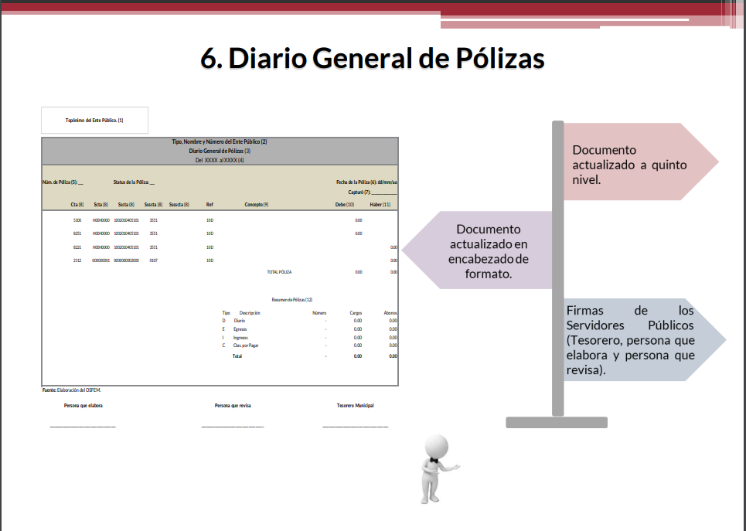
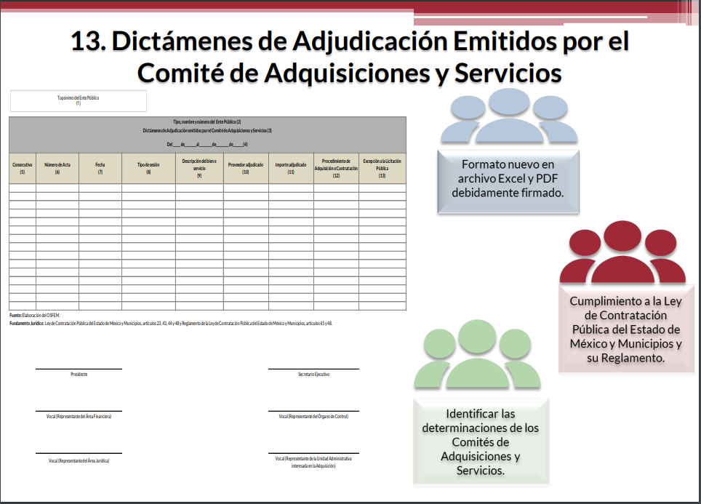
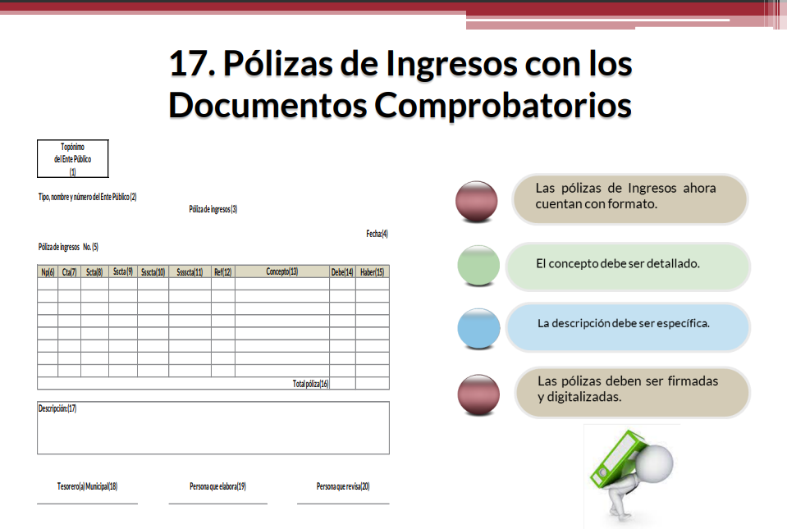
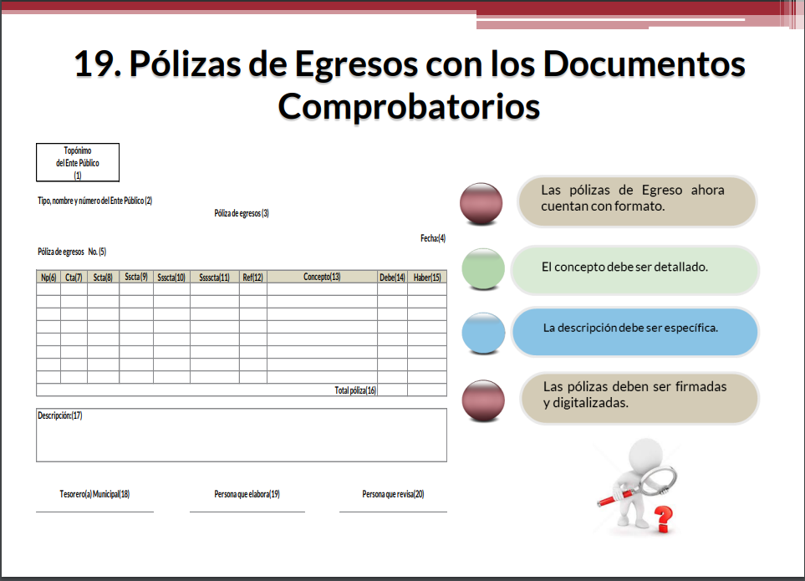
Se advierte que el Sujeto Obligado señala que el estado que guardan los expedientes de los juicios administrativos bajo los números 1072/2021, 1073/2021, 718/2021, y juicio de amparo número 1220/2021, se encuentran actualmente “sub-judice”, es decir, pendientes de la emisión una sentencia o resolución, por parte de la Sala Regional del Tribunal de Justicia Administrativa del Estado de México, así como los Juzgados de Distrito respectivamente, y por tanto, se estima que por lo que hace al estado jurídico actual y número de procedimiento y expediente asignado, se dan por colmados.
Así que, en atención a lo dispuesto por los artículos 4 y 12, de la Ley de Transparencia y Acceso a la Información Pública del Estado de México y Municipios, los cuales son del tenor literal siguiente:

Artículo 4. El derecho humano de acceso a la información pública es la prerrogativa de las personas para buscar, difundir, investigar, recabar, recibir y solicitar información pública, sin necesidad de acreditar personalidad ni interés jurídico.

Toda la información generada, obtenida, adquirida, transformada, administrada o en posesión de los sujetos obligados es pública y accesible de manera permanente a cualquier persona, en los términos y condiciones que se establezcan en los tratados internacionales de los que el Estado mexicano sea parte, en la Ley General, la presente Ley y demás disposiciones de la materia, privilegiando el principio de máxima publicidad de la información. Solo podrá ser clasificada excepcionalmente como reservada temporalmente por razones de interés público, en los términos de las causas legítimas y estrictamente necesarias previstas por esta Ley.

Los sujetos obligados deben poner en práctica, políticas y programas de acceso a la información que se apeguen a criterios de publicidad, veracidad, oportunidad, precisión y suficiencia en beneficio de los solicitantes.

Artículo 12. Quienes generen, recopilen, administren, manejen, procesen, archiven o conserven información pública serán responsables de la misma en los términos de las disposiciones jurídicas aplicables.

Los sujetos obligados sólo proporcionarán la información pública que se les requiera y que obre en sus archivos y en el estado en que ésta se encuentre. La obligación de proporcionar información no comprende el procesamiento de la misma, ni el presentarla conforme al interés del solicitante; no estarán obligados a generarla, resumirla, efectuar cálculos o practicar investigaciones.

De la interpretación a los preceptos citados, se desprende que es información pública la contenida en los documentos que los Sujetos Obligados generen, administren o se encuentre en su posesión en el ejercicio de sus atribuciones y que toda la información generada, obtenida, adquirida, transformada, administrada o en posesión de los sujetos obligados es pública y accesible de manera permanente a cualquier persona.

En otras palabras, este Instituto resalta que, si bien, por regla general, toda la información generada, obtenida, adquirida, transformada, administrada o en posesión de los sujetos obligados es pública, debemos considerar que también hay excepciones, es decir, que se trate de información clasificada (confidencial o reservada), en cuyo caso, se restringirá, excepcionalmente, el acceso conforme a lo señalado en la ley en la materia; entendiendo a esta información, de conformidad con el artículo 3, fracciones XXI, XXIII y XXIV, de la Ley de Transparencia y Acceso a la Información Pública del Estado de México y Municipios, de la siguiente manera:

- Información confidencial: Se considera como información confidencial los secretos bancario, fiduciario, industrial, comercial, fiscal, bursátil y postal, cuya titularidad corresponda a particulares, sujetos de derecho internacional o a sujetos obligados cuando no involucren el ejercicio de recursos públicos.
- Información privada: La contenida en documentos públicos o privados que refiera a la vida privada y/o los datos personales, que no son de acceso público.
- Información reservada: La clasificada con este carácter de manera temporal por las disposiciones de esta Ley, cuya divulgación puede causar daño en términos de lo establecido por esta Ley.

En resumen, se determina que, excepcionalmente, la información pública, podrá ser clasificada como reservada temporalmente por razones de interés público, en los términos de las causas legítimas y estrictamente necesarias previstas por la Ley de Transparencia; así como confidencial, tratándose principalmente de aquella que refiera a la información privada y datos personales concernientes a una persona física.

Así, se tiene que los sujetos obligados deben garantizar el derecho de acceso a la información pública, pero también tienen la obligación de proteger los datos personales contenidos en la información en su poder, así como aquella que recaiga en alguna causal de reserva que señale la Ley.

De tal manera, se tiene que en el caso particular la clasificación invocada fue la de reserva, por lo que el estudio se centrará en este supuesto.

Asimismo y dado que la información solicitada por el Recurrente, está relacionada con actividades de fiscalización, verificación, inspección, comprobación y auditoría sobre el cumplimiento de las Leyes, es conveniente mencionar que en el caso de dicha información aun siga en sustanciación, lo procedente sería clasificar la información como RESERVADA debido a que pudiera encontrarse en un proceso jurisdiccional, lo que actualiza lo previsto en los artículos 91 y artículo 140, fracciones VIII, de la Ley de Transparencia estatal, en los que se estipula lo siguiente:

“Artículo 91. El acceso a la información pública será restringido excepcionalmente, cuando ésta sea clasificada como reservada o confidencial.

(…)

“Artículo 140. El acceso a la información pública será restringido excepcionalmente, cuando por razones de interés público, ésta sea clasificada como reservada, conforme a los criterios siguientes:
(…)
VIII. Vulnere la conducción de los expedientes judiciales o de los procedimientos administrativos seguidos en forma de juicio, en tanto no hayan quedado firmes;
(…)”

En tal virtud, se tiene que las personas pueden ejercer su derecho de acceso a la información a fin de obtener la información pública que obre en posesión de los sujetos obligados; no obstante, este no es un derecho ilimitado, es decir, su ejercicio conlleva restricciones; situación que se robustece con la siguiente tesis:
“ACCESO A LA INFORMACIÓN. IMPLICACIÓN DEL PRINCIPIO DE MÁXIMA PUBLICIDAD EN EL DERECHO FUNDAMENTAL RELATIVO. Del artículo 6o. de la Constitución Política de los Estados Unidos Mexicanos se advierte que el Estado Mexicano está constreñido a publicitar sus actos, pues se reconoce el derecho fundamental de los ciudadanos a acceder a la información que obra en poder de la autoridad, que como lo ha expuesto el Pleno de la Suprema Corte de Justicia de la Nación en la tesis P./J. 54/2008, publicada en el Semanario Judicial de la Federación y su Gaceta, Novena Época, Tomo XXVII, junio de 2008, página 743, de rubro: "ACCESO A LA INFORMACIÓN. SU NATURALEZA COMO GARANTÍAS INDIVIDUAL Y SOCIAL.", contiene una doble dimensión: individual y social. En su primer aspecto, cumple con la función de maximizar el campo de la autonomía personal, posibilitando el ejercicio de la libertad de expresión en un contexto de mayor diversidad de datos, voces y opiniones, mientras que en el segundo, brinda un derecho colectivo o social que tiende a revelar el empleo instrumental de la información no sólo como factor de autorrealización personal, sino como un mecanismo de control institucional, pues se trata de un derecho fundado en una de las características principales del gobierno republicano, que es la publicidad de los actos de gobierno y la transparencia en el actuar de la administración, conducente y necesaria para la rendición de cuentas. Por ello, el principio de máxima publicidad incorporado en el texto constitucional, implica para cualquier autoridad, realizar un manejo de la información bajo la premisa inicial que toda ella es pública y sólo por excepción, en los casos expresamente previstos en la legislación secundaria y justificados bajo determinadas circunstancias, se podrá clasificar como confidencial o reservada, esto es, considerarla con una calidad diversa.” (sic)

Por su parte, en los Lineamientos Generales en materia de clasificación y desclasificación de la información, así como para la elaboración de versiones públicas, prevé lo siguiente:

“Vigésimo séptimo. De conformidad con el artículo 113, fracción VIII de la Ley General, podrá considerarse como información reservada, aquella que contenga las opiniones, recomendaciones o puntos de vista que formen parte del proceso deliberativo de los servidores públicos, hasta en tanto no sea adoptada la decisión definitiva, la cual deberá estar documentada. Para tal efecto, el sujeto obligado deberá acreditar lo siguiente:
I. La existencia de un proceso deliberativo en curso, precisando la fecha de inicio;
II. Que la información consista en opiniones, recomendaciones o puntos de vista de los servidores públicos que participan en el proceso deliberativo;
III. Que la información se encuentre relacionada, de manera directa, con el proceso deliberativo, y
IV. Que con su difusión se pueda llegar a interrumpir, menoscabar o inhibir el diseño, negociación, determinación o implementación de los asuntos sometidos a deliberación.
(…)

Ahora bien, al reservar la información, en esencia, implica el reconocimiento por parte de la autoridad de que lo solicitado sí tiene el carácter de público y sí es susceptible de entregarse, es decir, de transparentarse; empero, advierte que existen causas presentes que impiden la publicidad de la información durante cierto periodo de tiempo; en otras palabras, hasta que dichas causas no concluyan, se podría causar algún daño con la apertura de la información.

De este modo, la información que se clasifica bajo la hipótesis de reserva, no pierde el carácter de pública, sino que se reserva temporalmente del conocimiento público, es decir, que por un tiempo determinado, se conservará y custodiará la información de manera especial, siendo que, transcurrido el plazo de reserva, el documento podrá divulgarse.

Es así que, en los casos en los que se clasifique información como RESERVADA, el Sujeto Obligado debe motivar la clasificación, señalando las razones, motivos o circunstancias especiales que lo llevaron a concluir que el caso concreto se ajusta a la hipótesis prevista por la norma legal que fundamenta el acto, debiendo aplicar una prueba de daño, en la que se precisen las razones objetivas por las que la exhibición de la información generaría una afectación, justificando que la divulgación de la información representa un riesgo real, demostrable e identificable en perjuicio del interés público o la seguridad pública; asimismo, justificando que el riesgo del perjuicio que supondría dicha divulgación, supera el interés público general de que se difunda; y que la limitación se adecua al principio de proporcionalidad y representa el medio menos restrictivo disponible para evitar el perjuicio.

Adicionalmente, se debe señalar que el plazo de reserva de la información, el artículo 125, de la Ley Transparencia establece que la información podrá permanecer RESERVADA hasta por un periodo de cinco años contados a partir de su clasificación, pudiendo ampliarse hasta por un plazo de cinco años adicionales siempre y cuando subsistan las causas que dieron origen a la clasificación; con el propósito de generar certeza jurídica conforme a la clasificación de la información solicitada por el Recurrente.

Sin embargo, cabe señalar que la información referida (Expediente) forma parte de las Obligaciones de Transparencia Comunes del Sujeto Obligado, lo que nos permite traer a colación lo dispuesto por la fracción XXIX y XXXII, del artículo 92, de la Ley de Transparencia y Acceso a la Información Pública del Estado de México y Municipios en el cual se aprecia lo siguiente:

“Artículo 92. Los sujetos obligados deberán poner a disposición del público de manera permanente y actualizada de forma sencilla, precisa y entendible, en los respectivos medios electrónicos, de acuerdo con sus facultades, atribuciones, funciones u objeto social, según corresponda, la información, por lo menos, de los temas, documentos y políticas que a continuación se señalan:
…
XXIX. La información sobre los procesos y resultados sobre procedimientos de adjudicación directa, invitación restringida y licitación de cualquier naturaleza, incluyendo la versión pública del expediente respectivo y de los contratos celebrados, que deberán contener, por los menos, lo siguiente:

a) De licitaciones públicas o procedimientos de invitación restringida:
1) La convocatoria o invitación emitida, así como los fundamentos legales aplicados para llevarla a cabo;
2) Los nombres de los participantes o invitados;
3) El nombre del ganador y las razones que lo justifican;
4) El área solicitante y la responsable de su ejecución;
5) Las convocatorias e invitaciones emitidas;
6) Los dictámenes y fallo de adjudicación;
7) El contrato y, en su caso, sus anexos;
8) Los mecanismos de vigilancia y supervisión, incluyendo en su caso, los estudios de impacto urbano y ambiental, según corresponda;
9) La partida presupuestal, de conformidad con el clasificador por objeto del gasto, en el caso de ser aplicable;
10) Origen de los recursos especificando si son federales, estatales o municipales, así como el tipo de fondo de participación o aportación respectiva;
11) Los convenios modificatorios que, en su caso, sean firmados, precisando el objeto y la fecha de celebración;
12) Los informes de avance físico y financiero sobre las obras o servicios contratados;
13) El convenio de terminación; y
14) El finiquito.

b) De las adjudicaciones directas:
1) La propuesta enviada por el participante;
2) Los motivos y fundamentos legales aplicados para llevarla a cabo;
3) La autorización del ejercicio de la opción;
4) En su caso, las cotizaciones consideradas, especificando los nombres de los proveedores y sus montos;
5) El nombre de la persona física o jurídica colectiva adjudicada;
6) La unidad administrativa solicitante y la responsable de su ejecución;
7) El número, fecha, el monto del contrato y el plazo de entrega o de ejecución de los servicios u obra;
8) Los mecanismos de vigilancia y supervisión, incluyendo, en su caso, los estudios de impacto urbano y ambiental, según corresponda;
9) Los informes de avance sobre las obras o servicios contratados;
10) El convenio de terminación; y
11) El finiquito.

XXXII. Las concesiones, contratos, convenios, permisos, licencias o autorizaciones otorgados, especificando los titulares de aquéllos, debiendo publicarse su objeto, nombre o razón social del titular, vigencia, tipo, términos, condiciones, monto y modificaciones, así como si el procedimiento involucra el aprovechamiento de bienes, servicios y/o recursos públicos;

Máxime que, como ya se dijo, los contratos son obligaciones de transparencia común y no se advierte que estos vayan a ser modificados.

En este tenor, se considera que, en el presente asunto, no se actualiza la clasificación de la información en términos del artículo 140, fracción VIII, de la Ley de Transparencia y Acceso a la Información Pública del Estado de México y Municipios, por lo que deberá remitir dicha información y en caso de contener datos personales los documentos que se está ordenando su entrega, deberá procederse a su clasificación mediante las formalidades de Ley; es decir, que el Comité de Transparencia del Sujeto Obligado emita el Acuerdo de Clasificación correspondiente debidamente fundado y motivado, en el cual se sustente la versión pública, de conformidad con lo siguiente:

- DE LA VERSIÓN PÚBLICA.
En la elaboración de la versión pública se deberá considera lo dispuesto en los artículos 3 fracciones IX, XX, XXI y XLV, 91 y 132 fracciones II y III de la Ley de Transparencia y Acceso a la Información Pública del Estado de México y Municipios que establecen:

Artículo 3. Para los efectos de la presente Ley se entenderá por:
[…]
IX. Datos personales: La información concerniente a una persona, identificada o identificable según lo dispuesto por la Ley de Protección de Datos Personales del Estado de México;
XX. Información clasificada: Aquella considerada por la presente Ley como reservada o confidencial;
XXI. Información confidencial: Se considera como información confidencial los secretos bancario, fiduciario, industrial, comercial, fiscal, bursátil y postal, cuya titularidad corresponda a particulares, sujetos de derecho internacional o a sujetos obligados cuando no involucren el ejercicio de recursos públicos;
…
XLV. Versión pública: Documento en el que se elimine, suprime o borra la información clasificada como reservada o confidencial para permitir su acceso.
[…]

Artículo 91. El acceso a la información pública será restringido excepcionalmente, cuando ésta sea clasificada como reservada o confidencial.

Artículo 132. La clasificación de la información se llevará a cabo en el momento en que:
I. Se reciba una solicitud de acceso a la información;
II. Se determine mediante resolución de autoridad competente; o
III. Se generen versiones públicas para dar cumplimiento a las obligaciones de transparencia previstas en esta Ley.
[…]

De este modo, en armonía entre los principios constitucionales de máxima publicidad y de protección de datos personales, la Ley permite la elaboración de versiones públicas en las que se suprima aquella información relacionada con la vida privada de los particulares.

Por otro lado, los Lineamientos Generales en Materia de Clasificación y Desclasificación de la Información, así como para la elaboración de Versiones Públicas, emitidos por el Consejo Nacional del Sistema Nacional de Transparencia, Acceso a la Información Pública y Protección de Datos Personales, publicados en el Diario Oficial de la Federación el día quince de abril de dos mil dieciséis, tienen por objeto establecer los criterios con base en los cuales los sujetos obligados clasificarán como reservada o confidencial la información que posean, desclasificarán y generarán, en su caso, versiones públicas de expedientes o documentos que contengan partes o secciones clasificadas.

Entorno a lo que aquí nos interesa, los Lineamientos Quincuagésimo sexto, Quincuagésimo séptimo y Quincuagésimo octavo, establecen lo siguiente:

Quincuagésimo sexto. La versión pública del documento o expediente que contenga partes o secciones reservadas o confidenciales, será elaborada por los sujetos obligados, previo pago de los costos de reproducción, a través de sus áreas y deberá ser aprobada por su Comité de Transparencia.

Quincuagésimo séptimo. Se considera, en principio, como información pública y no podrá omitirse de las versiones públicas la siguiente:

I. La relativa a las Obligaciones de Transparencia que contempla el Título V de la Ley General y las demás disposiciones legales aplicables;
II. El nombre de los servidores públicos en los documentos, y sus firmas autógrafas, cuando sean utilizados en el ejercicio de las facultades conferidas para el desempeño del servicio público, y
III. La información que documente decisiones y los actos de autoridad concluidos de los sujetos obligados, así como el ejercicio de las facultades o actividades de los servidores públicos, de manera que se pueda valorar el desempeño de los mismos.

Lo anterior, siempre y cuando no se acredite alguna causal de clasificación, prevista en las leyes o en los tratados internaciones suscritos por el Estado mexicano.

Quincuagésimo octavo. Los sujetos obligados garantizarán que los sistemas o medios empleados para eliminar la información en las versiones públicas no permitan la recuperación o visualización de la misma.

Por lo tanto, la entrega de documentos en su versión pública debe acompañarse necesariamente del Acuerdo del Comité de Transparencia que la sustente el cual debe estar debidamente fundado y motivado, en el que se expongan los fundamentos y razonamientos que llevaron al Sujeto Obligado a testar, suprimir o eliminar datos de dicho soporte documental, ya que no hacerlo, se reitera que lo entregado no tendría un sustento jurídico ni resultaría ser una versión pública, sino más bien una documentación ilegible, incompleta o tachada; ya que el no justificar las causas o motivos por las que no se aprecian determinados datos -ya sea porque se testan o suprimen- deja al solicitante en estado de incertidumbre, al no conocer o comprender porque no aparecen en la documentación respectiva.

Por lo que respecta al Acuerdo del Comité de Transparencia que la sustente la versión pública, de la documentación a entregar, deberá ser notificado mediante el SAIMEX.

En ese tenor y de acuerdo a la interpretación en el orden administrativo que le da la Ley de la materia a este Instituto específicamente, en términos de su artículo 36, fracción I, de la Ley de Transparencia y Acceso a la Información Pública del Estado de México y Municipios, a efecto de salvaguardar el derecho de acceso a la información pública consignado a favor del Recurrente.

En mérito de lo expuesto en líneas anteriores, este Instituto considera que los motivos de inconformidad planteados por el Recurrente resultan parcialmente fundados en el recurso de revisión que es materia de esta resolución; por ello con fundamento en la segunda hipótesis de la fracción III del artículo 186 de la Ley de Transparencia y Acceso a la Información Pública del Estado de México y Municipios, se MODIFICA la respuesta a la solicitud de información número 00353/TLALNEPA/IP/2022, que ha sido materia del presente estudio.

Por lo antes expuesto y fundado.

SE RESUELVE

PRIMERO. Se MODIFICA la respuesta entregada por El Sujeto Obligado a la solicitud de información número 00353/TLALNEPA/IP/2022, por resultar parcialmente fundados los motivos de inconformidad vertidos por el Recurrente, en términos del considerandos CUARTO de la presente Resolución.

SEGUNDO. Se ORDENA al Sujeto Obligado haga entrega a la Recurrente en términos del Considerando CUARTO de esta resolución, a través del Sistema de Acceso a la Información Mexiquense (SAIMEX), de ser procedente la versión pública, de lo siguiente:

- El expediente del Procedimiento de Licitación Pública Nacional Presencial número LPN-CONCESION-01-2021 relativo a la concesión del Servicio Público Municipal de Tratamiento y Disposición final de residuos sólidos urbanos del Relleno Sanitario, a la fecha de la solicitud.
- El o los documentos donde conste el ingreso y destino de los $100,00.00 cobrados para otorgar las bases de la licitación referida en el punto 1, a la fecha de la solicitud.

Para la entrega en versión pública deberá emitir el Acuerdo del Comité de Transparencia en términos de los artículos 49, fracción VIII y 132 fracción II de la Ley de Transparencia y Acceso a la Información Pública del Estado de México y Municipios, en el que funde y motive las razones sobre los datos que se supriman o eliminen y se ponga a disposición de la Recurrente.

TERCERO. NOTIFÍQUESE la presente resolución al Titular de la Unidad de Transparencia del Sujeto Obligado, para que conforme al artículo 186, último párrafo, 189, segundo párrafo y 194, de la Ley de Transparencia y Acceso a la Información Pública del Estado de México y Municipios; dé cumplimiento a lo ordenado dentro del plazo de diez días hábiles, debiendo informar a este Instituto en un plazo de tres días hábiles siguientes sobre el cumplimiento dado a la presente.

CUARTO. De conformidad con el artículo 198, de la Ley de Transparencia y Acceso a la Información Pública del Estado de México y Municipios, de considerarlo procedente, el Sujeto Obligado de manera fundada y motivada, podrá solicitar una ampliación de plazo para el cumplimiento de la presente resolución.

QUINTO. NOTIFÍQUESE a la Recurrente la presente resolución a través del Sistema de Acceso a la Información Mexiquense (SAIMEX), y hágase de su conocimiento que en caso de considerar que le causa algún perjuicio, podrá promover el Juicio de Amparo en los términos de las leyes aplicables, de acuerdo a lo estipulado por el artículo 196, de la Ley de Transparencia y Acceso a la Información Pública del Estado de México y Municipios.

ASÍ LO RESUELVE, POR UNANIMIDAD DE VOTOS EL PLENO DEL INSTITUTO DE TRANSPARENCIA, ACCESO A LA INFORMACIÓN PÚBLICA Y PROTECCIÓN DE DATOS PERSONALES DEL ESTADO DE MÉXICO Y MUNICIPIOS, CONFORMADO POR LOS COMISIONADOS JOSÉ MARTÍNEZ VILCHIS, MARÍA DEL ROSARIO MEJÍA AYALA, SHARON CRISTINA MORALES MARTÍNEZ, LUIS GUSTAVO PARRA NORIEGA Y GUADALUPE RAMÍREZ PEÑA, EN LA TRIGÉSIMA PRIMERA SESIÓN ORDINARIA CELEBRADA EL TREINTA Y UNO DE AGOSTO DE DOS MIL VEINTIDÓS, ANTE EL ANTE EL SECRETARIO TÉCNICO DEL PLENO, ALEXIS TAPIA RAMÍREZ. -----------------------------------------------------------------------------------------
--------------------------------------------------------------------------------------------------------------------------------------------------------------------------------------------------------------------------------------
---------------------------------------------------------------------------------------------------------------------------------------------------------------------------------------------------------------------------------------------------------------------------------------------------------------------------------------------------------
-------------------------------------------------------------------------------------------------------------------
-------------------------------------------------------------------------------------------------------------------
-------------------------------------------------------------------------------------------------------------------
-------------------------------------------------------------------------------------------------------------------
-------------------------------------------------------------------------------------------------------------------
-------------------------------------------------------------------------------------------------------------------
-------------------------------------------------------------------------------------------------------------------
-------------------------------------------------------------------------------------------------------------------
-------------------------------------------------------------------------------------------------------------------
-------------------------------------------------------------------------------------------------------------------
JMV/CCR/FJJC

IMPROCEDENCIA Y SOBRESEIMIENTO EN EL JUICIO DE AMPARO. LAS CAUSAS PREVISTAS EN LOS ARTÍCULOS 73 Y 74 DE LA LEY DE LA MATERIA, RESPECTIVAMENTE, NO SON INCOMPATIBLES CON EL ARTÍCULO 25.1 DE LA CONVENCIÓN AMERICANA SOBRE DERECHOS HUMANOS. Del examen de compatibilidad de los artículos 73 y 74 de la Ley de Amparo con el artículo 25.1 de la Convención Americana sobre Derechos Humanos no se advierte que el derecho interno desatienda los estándares que pretenden proteger los derechos humanos en dicho tratado, por regular causas de improcedencia y sobreseimiento que impiden abordar el estudio de fondo del asunto en el juicio de amparo, en virtud de que el propósito de condicionar el acceso a los tribunales para evitar un sobrecargo de casos sin mérito, es en sí legítimo, por lo que esa compatibilidad, en cuanto a los requisitos para la admisibilidad de los recursos dependerá, en principio, de los siguientes criterios: no pueden ser irracionales ni de tal naturaleza que despojen al derecho de su esencia, ni discriminatorios y, en el caso, la razonabilidad de esas causas se justifica por la viabilidad de que una eventual sentencia concesoria tenga un ámbito de protección concreto y no entre en conflicto con el orden jurídico, no son de tal naturaleza que despojen al derecho de su esencia ni tampoco son discriminatorias, pues no existe alguna condicionante para su aplicabilidad, en función de cuestiones personales o particulares del quejoso. Por tanto, las indicadas causas de improcedencia y sobreseimiento no son incompatibles con el citado precepto 25.1, pues no impiden decidir sencilla, rápida y efectivamente sobre los derechos fundamentales reclamados como violados dentro del juicio de garantías.
Registro, 2, 002,944. I.4o.A.40 A (10a.). Tribunales Colegiados de Circuito. Décima Época. Semanario Judicial de la Federación y su Gaceta. Libro XVIII, Marzo de 2013, Pág. 1899

